# 疾病直报系统项目API接口文档

注意：前端发送http请求时，要将content-type改为x-www-form-urlencoded类型

1. 登录接口

|  |  |  |  |
| --- | --- | --- | --- |
| 接口详情 | 用于用户登录 | | |
| URL | http://193.112.211.152:8080/Disease_report_system/user/login | | |
| 请求方式 | POST | | |
| 参数 | 必填 | 类型 | 说明 |
| email_addr | true | string | 用户账号（邮箱号） |
| password | true | string | 用户密码 |
| 返回字段 | 字段类型 | 说明 | |
| code | String | 返回结果状态。 1000：成功登录； 1001：账号不存在  1002：密码错误 | |
| msg | string | 对返回结果进行说明。如“成功登录” | |
| user | 字典 | 返回用户账号相关信息 | |

返回示例：

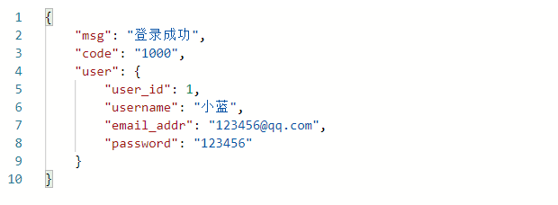

1. 注册

|  |  |  |  |
| --- | --- | --- | --- |
| 接口详情 | 用于用户注册 | | |
| URL | http://193.112.211.152:8080/Disease_report_system/user/register | | |
| 请求方式 | POST | | |
| 参数 | 必填 | 类型 | 说明 |
| username | true | string | 用户名 |
| password | true | string | 用户密码 |
| email_addr | true | string | 用户账号（邮箱） |
| role | true | string | 用户角色（普通用户user或管理员admin） |
| 返回字段 | 字段类型 | 说明 | |
| code | String | 返回结果状态。 1000：成功注册； 1001：注册失败，可能账号已经注册过 | |
| msg | string | 对返回结果进行说明。如“注册成功” | |
| user | 字典 | 返回用户账号相关信息 | |

返回示例：

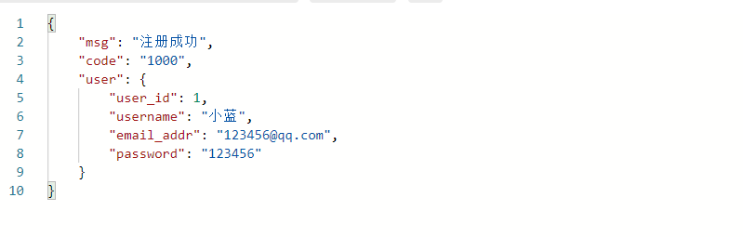

1. 增加案例

|  |  |  |  |
| --- | --- | --- | --- |
| 接口详情 | 用于添加案例 | | |
| URL | http://193.112.211.152:8080/Disease_report_system/case/addCase | | |
| 请求方式 | POST | | |
| 参数 | 必填 | 类型 | 说明 |
| patient_name | true | string | 患者名字 |
| patient_id | true | string | 患者身份证号 |
| patient_gender | true | string | 患者性别 |
| patient_birth_date | true | string | 患者出生日期（格式如：2010-09-01） |
| patient_native_place | true | string | 患者籍贯 |
| disease_type | true | string | 患病类型 |
| disease_time | true | string | 患病时间（格式如：2010-09-01） |
| disease_place | true | string | 患病地点 |
| disease_description | true | string | 病情描述 |
| publisher_id | true | string | 录入者id |
| 返回字段 | 字段类型 | 说明 | |
| code | String | 返回结果状态。 1000：添加成功；  1001：添加失败 | |
| msg | string | 对返回结果进行说明。如“添加成功” | |
| case | 字典 | 保存案例的相关信息 | |

返回示例：

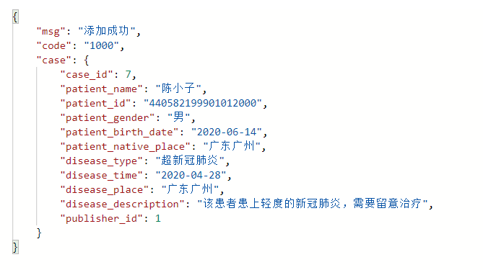

1. 删除案例

|  |  |  |  |
| --- | --- | --- | --- |
| 接口详情 | 用于删除案例 | | |
| URL | http://193.112.211.152:8080/Disease_report_system/case/deleteCase | | |
| 请求方式 | GET | | |
| 参数 | 必填 | 类型 | 说明 |
| case_id | true | string | 案例id |
| 返回字段 | 字段类型 | 说明 | |
| code | String | 返回结果状态。 1000：删除成功；  1001：删除失败； | |
| msg | string | 对返回结果进行说明。如“删除成功” | |

返回示例：

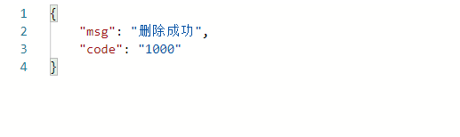

1. 修改案例（注：对于不需要修改的属性则不需要出现在http请求中）

|  |  |  |  |
| --- | --- | --- | --- |
| 接口详情 | 用于对某个案例进行修改 | | |
| URL | http://193.112.211.152:8080/Disease_report_system/case/updateCase | | |
| 请求方式 | POST | | |
| 参数 | 必填 | 类型 | 说明 |
| case_id | true | string | 案例id |
| patient_name | false | string | 患者名字 |
| patient_id | false | string | 患者身份证号 |
| patient_gender | false | string | 患者性别 |
| patient_birth_date | false | string | 患者出生日期（格式如：2010-09-01） |
| patient_native_place | false | string | 患者籍贯 |
| disease_type | false | string | 患病类型 |
| disease_time | false | string | 患病时间（格式如：2010-09-01） |
| disease_place | false | string | 患病地点 |
| disease_description | false | string | 病情描述 |
| publisher_id | false | string | 录入者id |
| 返回字段 | 字段类型 | 说明 | |
| code | String | 返回结果状态。 1000：修改成功  1001：修改失败 | |
| msg | string | 对返回结果进行说明。如“修改成功” | |
| case | 字典 | 保存案例的相关信息 | |

返回示例：

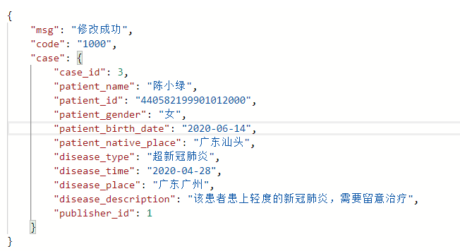

1. 查询单个案例

|  |  |  |  |
| --- | --- | --- | --- |
| 接口详情 | 用于查询单个案例 | | |
| URL | http://193.112.211.152:8080/Disease_report_system/case/findCase | | |
| 请求方式 | GET | | |
| 参数 | 必填 | 类型 | 说明 |
| case_id | true | string | 案例id |
| 返回字段 | 字段类型 | 说明 | |
| code | String | 返回结果状态。 1000：查询成功  1001：查询失败 | |
| msg | string | 对返回结果进行说明。如“查询成功” | |
| case | 字典 | 保存案例的相关信息 | |

返回示例：

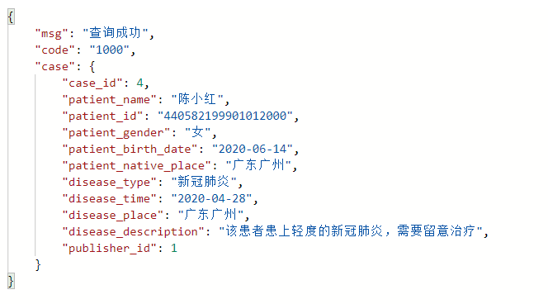

1. 按条件查询（查询多个案例） 参数只要选择其中一个即可

|  |  |  |  |
| --- | --- | --- | --- |
| 接口详情 | 用于按查询条件查询多个案例 | | |
| URL | http://193.112.211.152:8080/Disease_report_system/case/findMultiCase | | |
| 请求方式 | POST | | |
| 参数 | 必填 | 类型 | 说明 |
| patient_name | false | string | 患者名字 |
| patient_id | false | string | 患者身份证 |
| patient_gender | false | string | 患者性别 |
| patient_native_place | false | string | 患者籍贯 |
| disease_type | false | string | 患病类型 |
| disease_place | false | string | 患病地点 |
| 返回字段 | 字段类型 | 说明 | |
| code | String | 返回结果状态。 1000：查询成功；  1001：未查询到匹配的数据 | |
| msg | string | 对返回结果进行说明。如“查询成功” | |
| record_num | int | 返回的记录数 | |
| cases | 列表 | 包含了多个案例信息的列表 | |

返回示例：

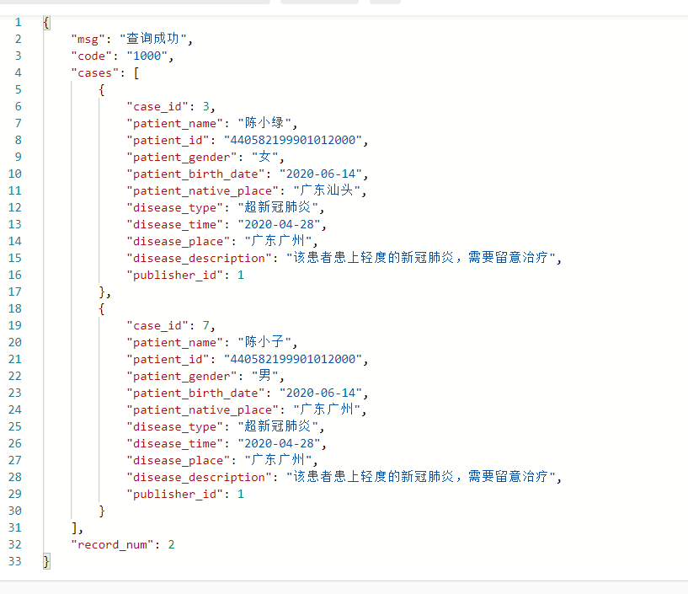

1. 查询所有案例

|  |  |  |  |
| --- | --- | --- | --- |
| 接口详情 | 用于查询所有案例 | | |
| URL | http://193.112.211.152:8080/Disease_report_system/case/findAllCase | | |
| 请求方式 | GET | | |
| 参数 | 必填 | 类型 | 说明 |
| 返回字段 | 字段类型 | 说明 | |
| code | String | 返回结果状态。 1000：查询成功；  1001：未查询到匹配的数据 | |
| msg | string | 对返回结果进行说明。如“查询成功” | |
| record_num | int | 返回的记录数 | |
| cases | 列表 | 包含了多个案例信息的列表 | |

返回示例：

